**Ejercicio 1**

Teniendo el siguiente escenario de negocio, elige entre una de las opciones dependiendo ¿cuál sería la mejor sugerencia?:

"Equipo, tenemos que hacer unas pruebas que nos solicite el cliente, al parecer la aplicación que estamos desarrollando debe funcionar en 4 navegadores web diferentes y en 2 sistemas operativos y en redes con distinta capacidad de velocidad de conexion ademas, debemos garantizar una cobertura de código del 85 % e indicar cuáles combinaciones no fueron cubiertas"  
a. Como tenemos conocimiento suficiente, podríamos iniciar un prueba de cobertura de sentencia, y cumplir lo solicitado.  
b. Aplicar unas pruebas exploratorias, sería suficiente para cumplir con el porcentaje solicitado.  
c. Probar solo en un navegador y suponer que si funciona bien, en todos estará igual.  
d. Crear condiciones y combinaciones en una tabla de decisión con los navegadores y sistemas operativos, e iniciar investigación del código fuente para aplicar otras técnicas de caja blanca.

**Ejercicio 2**

Elaborar la técnica de prueba que requiera conveniente para el siguiente enunciado:  
"El cliente requiere probar los siguientes requerimientos del aplicativo electoral"

* Ciudadanos aptos para votar teniendo en cuenta el criterio de la edad
* Ciudadanos aptos para votar solo si tiene la cédula registrada en la ciudad o tiene un certificado de desplazamiento forzado

**Solución**

**2^3 = 8**

|  |  |  |  |  |  |  |  |  |  |
| --- | --- | --- | --- | --- | --- | --- | --- | --- | --- |
| **Condición** | **1** | **2** | **3** | **4** | **5** | **6** | **7** | **8** |  |
| **Apto para votar** | **v** | **v** | **v** | **v** | **f** | **f** | **f** | **f** |  |
| **Tiene cedula** | **v** | **v** | **f** | **f** | **v** | **v** | **f** | **F** |  |
| **Tiene certificado** | **v** | **f** | **v** | **f** | **v** | **f** | **v** | **F** |  |
| **Resultado** | **a** | **a** | **x** | **x** | **x** | **a** | **x** | **x** |  |
|  |  |  |  |  |  |  |  |  |  |

Se requiere entrega en archivo de texto los casos de prueba usando la técnica de valores límite.

**Ejercicio 3**

Caso de uso: Para una solicitud aprobada de tarjeta de crédito, se debe asignar una categoría, dependiendo del ingreso reportado por el cliente.

Condiciones:

* Si el cliente tiene un ingreso de $800 USD a $2000 USD, se le asignar una TDC DORADA
* Si el cliente tiene un ingreso de $2001 USD a $3500 USD, se le asignará una TDC PLATINO
* Si el cliente tiene un ingreso de $3001 USD ... se le asignará una TDC NEGRA.

**Solución**

* Las particiones de equivalencia para valores válidos y no válidos

|  |  |  |  |  |  |  |  |  |
| --- | --- | --- | --- | --- | --- | --- | --- | --- |
| Condición | 1 | 2 | 3 | 4 | 5 | 6 | 7 | 8 |
| Ingreso de 800 a 2000 | v | v | v | v | f | f | f | F |
| Ingreso de 2001 a 3500 | v | v | f | f | v | v | f | F |
| Ingreso de 3001 | v | f | v | f | v | f | v | F |
|  | nv | nv | nv | dorada | nv | platino | negra | nv |

**Ejercicio 4**

Un algoritmo valida los siguientes campos numéricos:

* Valores menores que 40 son rechazados.
* Valores entre 42 y 71 son aceptados.
* Valores mayores o iguales a 92 son rechazados.

**Solución**

¿Cúal de los siguientes valores cubre más los valores límites?  
¿ Cómo agrupar las clases equivalentes ?

**Ejercicio 5**

Describe los casos de uso que probaría, si le pidieran una prueba exploratoria de la siguiente pantalla.

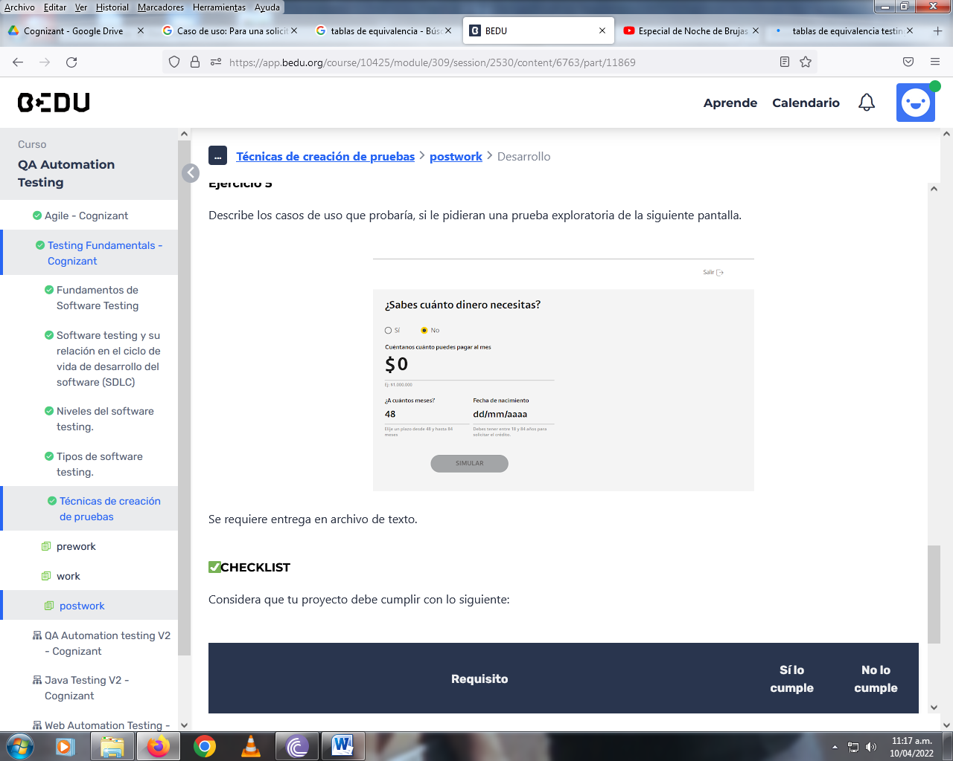

|  |  |  |  |  |
| --- | --- | --- | --- | --- |
| Caso de prueba | descripcion | Test step | Resultado esperado | status |
| funcionalidad | Probar el campo para introducir cantidades | Probar introduciendo letras y negativos | No debería aceptar estos calores | Pass or fail |
| usabilidad | Probar que todos los campos funcionen corractamente | Probar llenando el formulario y enviar la opción simular | Debería darnos un resultado de simulación de prestamo | Pass or fail |
| portabilidad | Probar en diferentes sistemas operativos | Iniciar la aplicación en Windows mac y linux | Debería funcionar en todas lasplataformas | Pass or fail |